ANEXO B – TERMO DE REFERÊNCIA

MODELO DE PROPOSTAS DE PREÇOS

RAZÃO SOCIAL:
CNPJ:
ENDEREÇO:
E-MAIL e TELEFONE:

GRUPO 1
Equipamentos de comunicação (itens 01 ao 06)
ITEM | ESPECIFICAÇÃO | UN. | QUANT.  ESTIMADA | VALOR UNITÁRIO | VALOR TOTAL
01 | Rádio Comunicador Motorola série DTR720  Especificações gerais:  - 50 canais  - Alcance de cobertura: 32.515 m2  - Dimensões: 128,5 mm (Al) x 56 mm (L) x 27 mm (P)  - Peso: 223g  Especificações de energia:  - Bateria 3.7v +- 0.5v  - Duração de bateria: 16,5h  Especificações ambientais:  - Temperatura de operação -30ºC a + 60ºC  - Temperatura de armazenamento -40ºC a 85ºC  - Entrada de água e pó IEC60529 – IP54  Especificação de Transmissor:  - Saída RF 1w  - Espaçamento de canal 50kHz  - Modulação FCC FHSS FSK 900 Mhz de 8 níveis  Cor preta  O rádio deve ser composto por:  - Rádio comunicador DTR720  - Bateria original recarregável  - Antena  - Carregador de bateria  - Manual de instruções  CATMAT Aproximado: 331057 | Unidade | 60 | R$ | R$
02 | Bateria de íon de lítio 2500 mAh, 3.7v  Bateria de alta capacidade, produzida com Íon de lítio, com capacidade de 2500 mAh, 3.7 v, para rádio Motorola DTR720, Part Number PMMN4578.  CATMAT Aproximado: 268905 | Unidade | 75 | R$ | R$
03 | Fone de ouvido  Com suporte de orelha em "D", para uso prolongado, para radio Motorola DTR720 Part Number HKLN4599.  CATMAT Aproximado: 611515 | Unidade | 75 | R$ | R$
04 | Suporte com clipe giratório  Para rádio Motorola DTR720, Part Number PMLN7939.  CATMAT Aproximado: 447850 (PDM: 6751) | Unidade | 25 | R$ | R$
05 | Carregador múltiplo para 6 unidades  Tomada padrão Brasil, para rádio Motorola DTR720, Part Number PMPN4466.  CATMAT Aproximado: 308628 | Unidade | 5 | R$ | R$
06 | Antena chicote de 900MHz  (902-928Mhz), para rádio Motorola DTR720, Part Number PMAF4024.  CATMAT Aproximado: 455537 | Unidade | 25 | R$ | R$
VALOR TOTAL PARA O GRUPO 1 |  |  |  |  | R$
GRUPO 2
Itens de Impressão (itens 07 ao 12)
ITEM | ESPECIFICAÇÃO | UN. | QUANT.  ESTIMADA | VALOR UNITÁRIO | VALOR TOTAL
07 | Impressora de cartão CR-80  Especificações gerais:  - Método de impressão: Sublimação de Tinta/Transferência térmica de resina HDP  - Resolução mínima: 600dpi  - Cores: até 16,7 milhões/256 tons por pixel  - Tamanho de cartões aceitos: Padrão CR-80 (86mm x 54mm)  - Espessura aceitável do cartão: 0,762mm a 1,01mm  - Driver de software: compatível com Microsoft Windows 10 e 11  - Tamanho dos cartões: CR-80  - Área de impressão: até a borda dos cartões CR-80  - Impressão frente e verso automático  - Software incluso: utilitário de diagnostico e assistente de reprodução de cores  - Alimentação bivolt 110/220v.  Modelo de referência: De qualidade similar ou superior à marca/modelo HID Fargo HDP6600 Part Number 094640-BR.  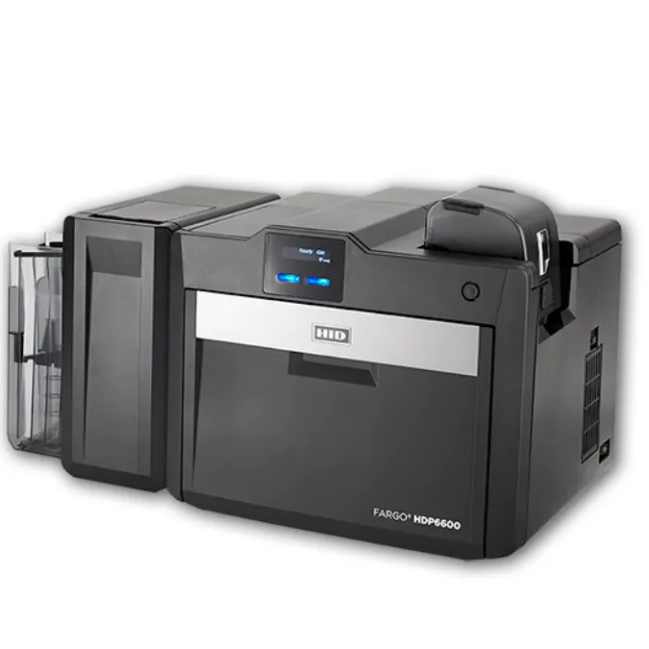  CATMAT Aproximado: 626901 | Unidade | 5 | R$ | R$
08 | Módulo para laminação de cartão CR-80  Especificações gerais:  - Função de utilização de dois materiais (transparente ou holográfico) simultaneamente.  - Frente e verso automático.  - Aceita cartões tamanho CR-80  - Compatível com a impressora ofertada no item 7.  - O módulo deve ser integrado à impressora de forma realizar a laminação automaticamente após a impressão do cartão.  - Alimentação bivolt 110/220v.  Modelo de referência: De qualidade similar ou superior ao Acessório Módulo de Laminação para HID Fargo HDP6600.  PDM: 17783. | Unidade | 5 | R$ | R$
09 | Fita Ribbon  Especificações gerais:  - Impressão colorida YMCKO Full-color  - Capacidade para 750 impressões  - Compatível com a impressora ofertada no item 7.  Modelo de referência: De qualidade similar ou superior à Fita Ribon YMCKO para HID Fargo HDP 6600, Part Number 084911.  CATMAT Aproximado: 627322 | Unidade | 15 | R$ | R$
10 | Filme de retransferência  Especificações gerais:  - Película plástica  - Capacidade para 1500 impressões  - Compatível com a impressora ofertada no item 7.  Modelo de referência: De qualidade similar ou superior à HDP Retransfer Film. Part Number 084900.  CATMAT Aproximado: 612260 | Unidade | 15 | R$ | R$
11 | Kit de limpeza e conservação da impressora  Especificações gerais:  - Com material suficiente para realização de 10 ciclos de limpeza  - Compatível com a impressora ofertada no item 7.  Modelo de referência, De qualidade similar ou superior ao Kit Limpeza HID Fargo HDP 6600, Part Number 86177.  CATMAT Aproximado: 479978 | Unidade | 5 | R$ | R$
12 | Filme de laminação holográfica  Especificações gerais:  - Filme para impressões com desenhos holográficos de segurança  - Capacidade para 1000 impressões  - Feito com material de alta resistência (polyguard)  - Compatível com a laminadora ofertada no item 8.  Modelo de Referência: De qualidade similar ou superior à marca/modelo PolyGuard LMX Overlaminate, High Secure Orbit design, Part Number 082702.  CATMAT Aproximado: 608336 | Unidade | 5 | R$ | R$
VALOR TOTAL PARA O GRUPO 2 |  |  |  |  | R$
GRUPO 3
Equipamentos de biometria (itens 13 ao 17)
ITEM | ESPECIFICAÇÃO | UN. | QUANT.  ESTIMADA | VALOR UNITÁRIO | VALOR TOTAL
13 | Leitor biométrico  Especificações gerais:  - Leitor biométrico controle de acesso IdFlex PRO IP65 MIFARE 13,56Mhz  - Proteção IP65  - Comunicação: Ethernet TCP/IP, USB, RS485  - Leitor de impressão digital óptico de 500 DPI  - Deve aceitar cartões de proximidade com tecnologia MIFARE 13,56Mhz.  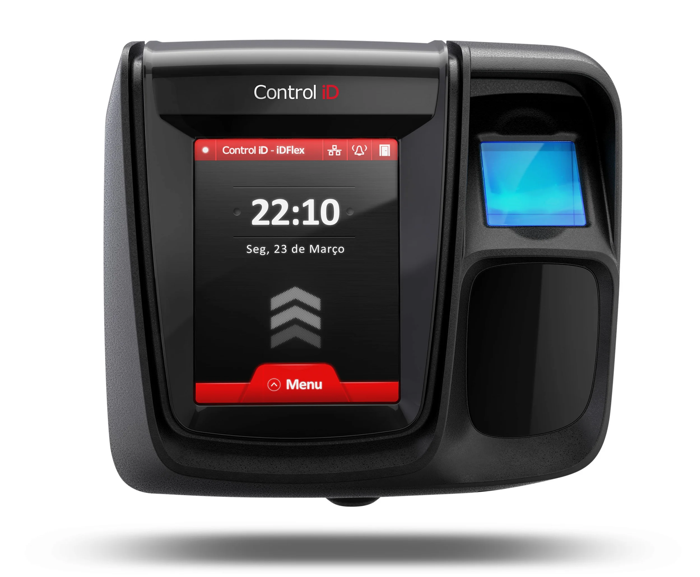  CATMAT Aproximado: 608784 | Unidade | 30 | R$ | R$
14 | Leitor Facial iDFace Pro  Especificações gerais:  - Leitor facial controle de acesso iDFace PRO MIFARE 13,56Mhz  - Capacidade para até 10.000 faces com detecção de rosto vivo  - Comunicação Ethernet TCP/IP, USB  - Grau de Proteção IP65  - Display touchscreen de 3,5”  - Modelo IDFACEPRO/FP/M.  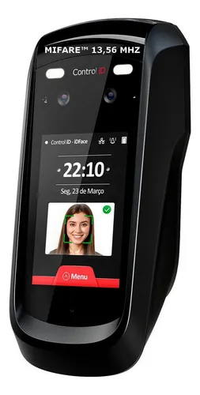  CATMAT Aproximado: 609081 | Unidade | 30 | R$ | R$
15 | Leitor facial iDFace Max  Especificações gerais:  - Leitor facial controle de acesso iDFace Max  - Capacidade para até 100.000 faces com detecção de rosto vivo  - Comunicação Ethernet TCP/IP, USB  - Versão com tecnologia MIFAFE 13,56Mhz  - Display LCD TFT colorido de 7 polegadas.  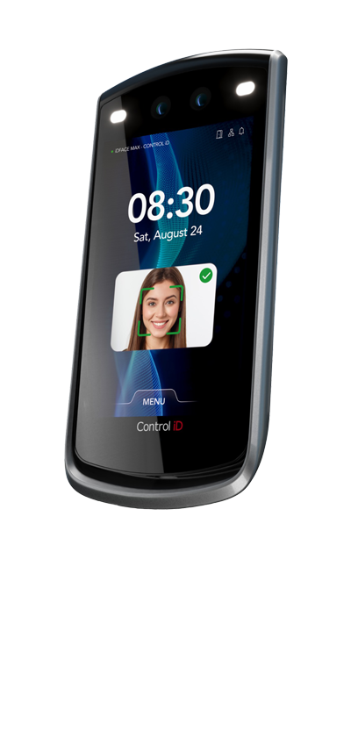  CATMAT Aproximado: 609081 | Unidade | 30 | R$ | R$
16 | Licença de software para equipamento adicional  - Licença de software para adicionar um dispositivo no IdSecure Lite  - Adicional de licença para qualquer um dos dispositivos: IdFace Max, IdFace Pro, IDFlex Pro.  CATSER Aproximado: 27464 | Unidade | 90 | R$ | R$
17 | Serviço de instalação e configuração  O serviço compreende as seguintes atividades:  - Instalação e configuração do dispositivo dentro da rede do Tribunal  - Instalação e configuração no software IdSegure Lite  - Treinamento de operação e manutenção do dispositivo.  CATSER Aproximado: 1970 | Unidade | 90 | R$ | R$
VALOR TOTAL PARA O GRUPO 3 |  |  |  |  | R$
ITENS
Aquisição por itens (itens 18 ao 26)
ITEM | ESPECIFICAÇÃO | UNIDADE | QUANT. ESTIMADA | VALOR UNITÁRIO | VALOR TOTAL
18 | Cone sinalizador flexível  Especificações gerais:  - Cone de sinalização fabricado em borracha (flexível), inquebrável, resistente às intempéries  - Base tipo pirâmide, 40cm x 40cm  - 75 cm de altura  - Faixa refletiva laranja e branco  - Deve possuir flexibilidade tal que, quando finalizada a aplicação de um esforço, volte à forma primitiva sem apresentar ruptura e deformações permanentes. A deformação elástica deve ser reversível e desaparecer quando a tensão for removida.  - Deve ser constituído de uma única peça.  - Deve ser predominantemente laranja, com duas faixas refletivas brancas, autoadesivas, flexíveis, mínima de 10 cm de largura cada.  - Logo abaixo da faixa refletiva superior, deve ter a gravação de inscrição “TRT18 – Polícia Judicial”, de forma indelével com aproximadamente 8 cm de largura por 6 cm de altura;  - Deve possuir fendas para inserção de fita zebrada e adaptável a placa pronta;  - As especificações dos materiais do cone devem atender às exigências contidas na NBR 15071 e anexo II do CTB.  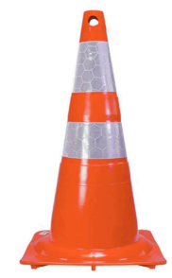  Quantitativo mínimo por aquisição: 10 unidades.  CATMAT Aproximado: 460740 | Unidade | 80 | R$ | R$
19 | Balizador móvel reflexivo  Especificações gerais:  - Fabricado em polietileno com proteção contra raios UV  - Resistente às intempéries climáticas  - Dimensões 94cm de altura e 10cm de diâmetro  - Dimensões da base: 28cm de diâmetro  - Fixação por 3 parafusos chumbadores  - Logo abaixo da faixa refletiva superior, deve ter a gravação de inscrição “TRT18 – Polícia Judicial”, de forma indelével com aproximadamente 8 cm de largura por 6 cm de altura;  - Orifício na lateral superior para passagem de correntes, cordas ou fitas sinalizadoras  - Peso aproximado 2,5kg  - Efeito “João bobo” através do seu conjunto de elásticos existentes em sua base acoplável (o objeto que, por mais que se seja inclinado, volta a ficar na posição vertical).  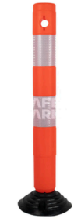  Quantitativo mínimo por aquisição: 10 unidades.  CATMAT Aproximado: 609422 | Unidade | 80 | R$ | R$
20 | Barreira pantográfica  Especificações gerais:  - Fabricada em polietileno de alta resistência, na cor amarelo, com proteção contra raios UV e resistente às intempéries climáticas.  - Deve possuir 8 réguas com refletivos nas cores brancos e vermelhos para melhor visibilidade diurna/noturna e auxiliar nas áreas de pouca iluminação.  - Deve permitir o preenchimento das suas bases laterais com água (comporta 4 litros em cada lado).  - Dimensões aberta: até 2,5m de comprimento x 96cm de altura.  - Dimensões fechada: 38cm de comprimento x 96cm de altura.  - Peso aproximado de 3kg (vazia).  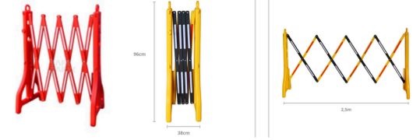  Quantitativo mínimo por aquisição: 10 unidades.  CATMAT Aproximado: 464833 | Unidade | 80 | R$ | R$
21 | Barreira plástica  Especificações gerais:  - Fabricado em polietileno linear.  - Proteção contra raios UV e resistente às intempéries climáticas.  - Deve possuir 6 faixas adesivas refletivas brancas, sendo 3 faixas em cada face, para melhor visibilidade diurna/noturna e auxiliar nas áreas de pouca iluminação.  - Possui sistema de encaixe nas extremidades tipo macho-fêmea com abertura circular de 10cm de diâmetro.  - Na parte superior tem um orifício com tampa que possibilita o preenchimento com água para aumentar seu peso e estabilidade e evitar o deslocamento indesejado.  - Em sua base deve possuir 3 sapatas elevadas de 15cm x 44cm, que permitem o perfeito escoamento de água.  - Na faixa superior, deve ter a gravação de inscrição “TRT18 – Polícia Judicial”, de forma indelével com aproximadamente 8 cm de largura por 6 cm de altura;  - Dimensões: 60cm de altura x 44cm de largura x 1,20m de comprimento e 7Kg (vazia).  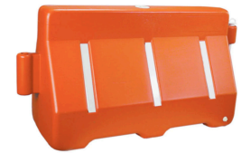  Quantitativo mínimo por aquisição: 5 unidades.  CATMAT Aproximado: 457695 | Unidade | 80 | R$ | R$
22 | Cilindro Canalizador (Cone Barril)  Especificações gerais:  - Fabricado em polietileno linear através do processo de retomoldagem na cor laranja com prolongada vida útil contra o desbotamento, tem proteção contra raios UV e resistente às intempéries climáticas.  - Deve possuir 3 faixas adesivas refletivas brancas, para melhor visibilidade diurna/noturna e auxiliar nas áreas de pouca iluminação.  - Sua base quadrada plana, deve possuir 4 sapatas distribuídas proporcionalmente, para melhor fixação ao solo e escoamento da água.  - Ainda na base, conta com compartimento para preenchimento interno com sacos de areia ou balões com água para aumentar o seu peso e estabilidade, podendo alcançar até 40kg, evitando deslocamento involuntário.  - No topo possui alça para facilitar o transporte. A alça serve também como orifício para fixação de sinalizador luminoso.  - Logo abaixo da faixa refletiva superior, deve ter a gravação de inscrição “TRT18 – Polícia Judicial”, de forma indelével com aproximadamente 8 cm de largura por 6 cm de altura;  - Dimensões: 1,10m de altura x 55cm de base quadrada e peso aproximado de 7Kg.  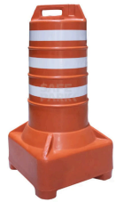  Quantitativo mínimo por aquisição: 5 unidades.  CATMAT Aproximado: 624517 | Unidade | 80 | R$ | R$
23 | Fita zebrada  Especificações gerais:  - Confeccionada em filme de polietileno de baixa densidade, sem adesivo.  - Cores: zebrada (preta e amarela)  - Espessura de 3 micras e no formato de tubete de papelão  - Largura 70mm  - Metragem: 200 metros.  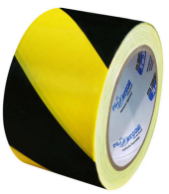  Quantitativo mínimo por aquisição: 10 unidades.  CATMAT Aproximado: 600700 | Unidade | 80 | R$ | R$
24 | Meia Social  Meia social canelada (riscos verticais), cano alto (aproximadamente 25 cm), tecido respirável, composição: 78% modal, 20% poliamida, 2% elastano ou 100% algodão, cor preta, tamanhos P, M e G. Os tamanhos serão definidos no momento da emissão da ordem de fornecimento.  Referência: De qualidade igual ou superior às marcas: Mash (meia cano longo algodão canelada) ou meia Adulto Sportwear Lupo.  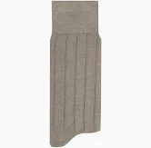  Imagem meramente ilustrativa, visto que a cor a ser fornecida deverá ser preta.  Quantitativo mínimo por aquisição: 50 unidades.  CATMAT Aproximado: 617437 | Unidade | 360 | R$ | R$
25 | Meia Tática (dry – para coturno)  Meia tática dry, cano longo, cor coyote ou desert (cor predominante), sistema antiodor (construídas com tecnologias do tipo Fell Dry, Thermo Dry, Quick-dry), através de tratamento bactericida, reforço no assoalho no peito do pé, punho canelado, composição, 75% algodão, 22% poliéster e 3% elastano. Para uso em botas e coturnos.  Modelo de referência: De qualidade similar ou superior às marcas/modelos: meia militar esportiva Feline Feel Dry, Meia tática Air – Invictus.  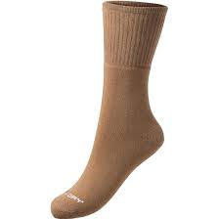  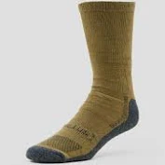  Quantitativo mínimo por aquisição: 50 unidades.  CATMAT Aproximado: 333895 | Unidade | 360 | R$ | R$
26 | Cofre Slim automático digital  Características:  - Medidas aproximadas: 21cm x 38cm x 42cm (AxLxP).  - Construído com chama de aço, espessura de 1,2mm, dobradiças escondidas.  - Estrutura da porta: chama de aço, espessura de 3,00mm, 2 travas (ferrolho) de 16mm de diâmetro, zincado.  - Peso aproximado: 12kg.  - Furação traseira para fixação na parede ou móvel.  - Senha de até 6 dígitos.  - Deve permitir o cadastramento de senhas para outros usuários.  - Display Digital.  - Contador de quantidade de operações (abertura e fechamento).  - Cor: branco ou preto (a cor será definida no momento da emissão da ordem de fornecimento).  - Deve acompanhar: kit de fixação e pilhas.  Modelo de referência: De qualidade igual ou superior ao Cofre automático digital slim 2.0 – marca Gold Safe.  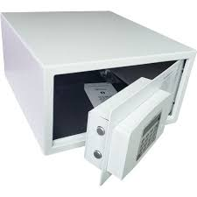  CATMAT Aproximado: 473278 | Unidade | 60 | R$ | R$

Validade da Proposta:

Dados Bancários:

DECLARO estar ciente e concordar com os prazos e condições estabelecidos no Termo de Referência.

Local e data:

________________________________________
Assinatura do Representante Legal da Empresa

